CET-DMTB
Lotanga na lokoma na libindza
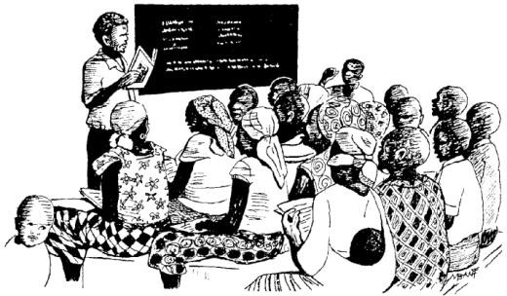

Livret pour l’apprentissage des lettres libindza

Mbandaka Juin 2024

© CET-DMTB
www.cetrdc.org

Lire et écrire en libindza
Réalisé à l'atelier de développement d'orthographes organisé par la
Communauté des Eglises Travaillistes (CET), Département de Mission et Traductions de la Bible (DMTB)
Ce livret a été conçu pour l’apprentissage des lettres en libindza.
R.D. Congo
Réalisé par les participants:
Paul NYAZOMBI ja LIWANGA, Justine/Judith BOTIMELA, Dieu-merci MAPESE et Zacharie BONGBOLO
Avec le concours de Patience BOLUMBU LOKWA Sous la supervision de Endurance MWANGONDO
CET-DMTB
Mbandaka, Commune de Mbandaka Avenue Kondewa n°3 /Clinique
juin 2024
Édition d’essai
Projet de Traduction de la Bible en libindza Approche CALAO
www.cetrdc.org melhalhasbel1@gmail.com
Illustrations @ 2001 SIL Intl Literacy Département.

L’alphabet libindza est composé de 7 voyelles et 28 consonnes suivantes :

a | A | b | B | dz | DZ
e | E | ɛ | Ɛ | f | F
gb | GB | i | I | k | K
kp | KP | l | L | m | M
mb | Mb | mp | Mp | ɱ | Ɱ
ɱf | ⱮF | ɱv | ⱮV | n | N
nd | Nd | ndz | NDZ | ng | Ng
ngb | NGB | nk | Nk | nkp | NKP
ns | NS | nt | NT | ny | Ny
o O |  | ɔ | Ɔ | p | P
s | S | t | T | u | U
w | W | y | Y


A a

Yanganga

b B

libenge


dz DZ

Dziyo

e E


lokele

ɛ Ɛ
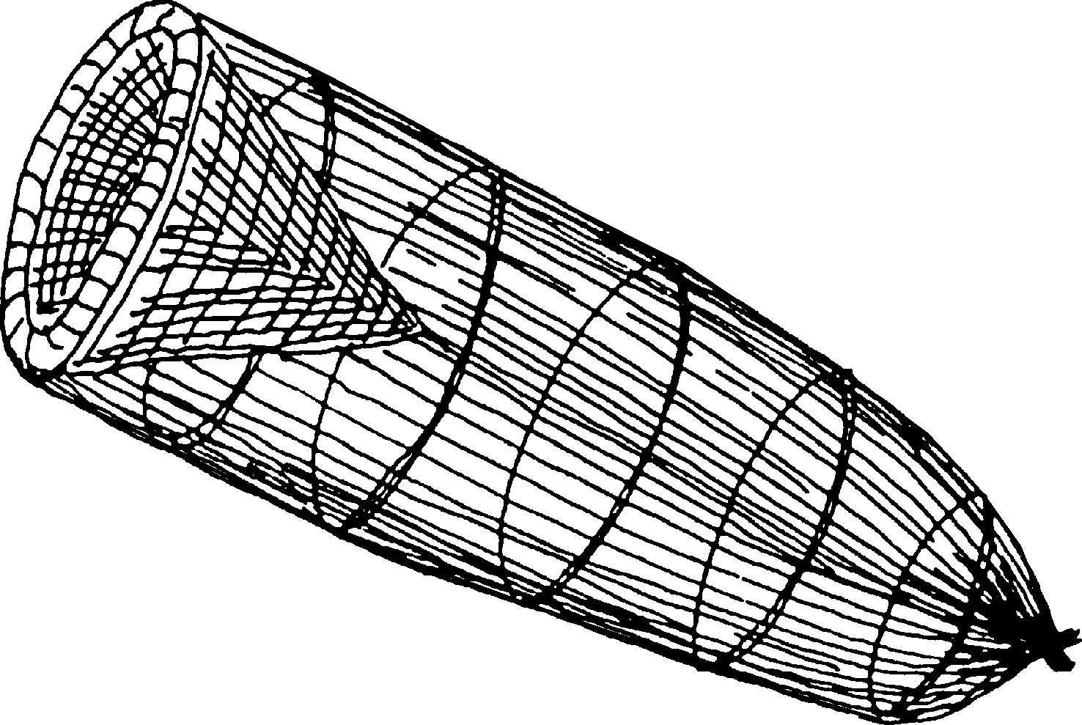
Molɛkɛ

f F

Lifungola

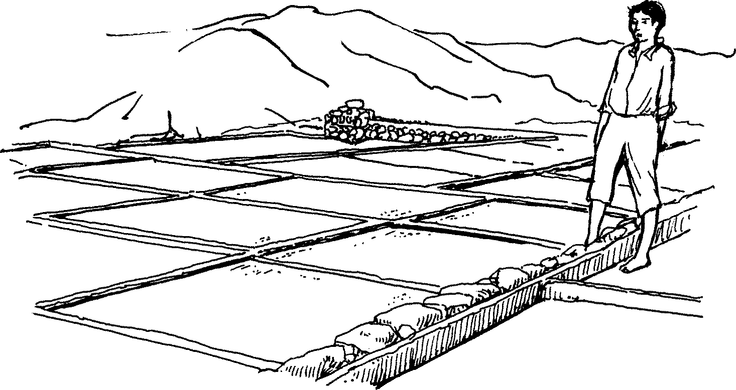
gb GB

Gbagba

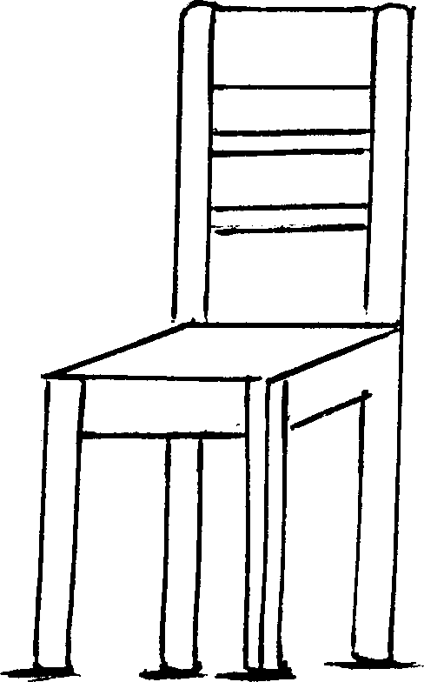
i I

Kiti

k K

Likoko

kp KP
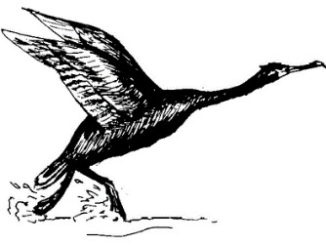
Mokpela


l L

Lilɛngɛ

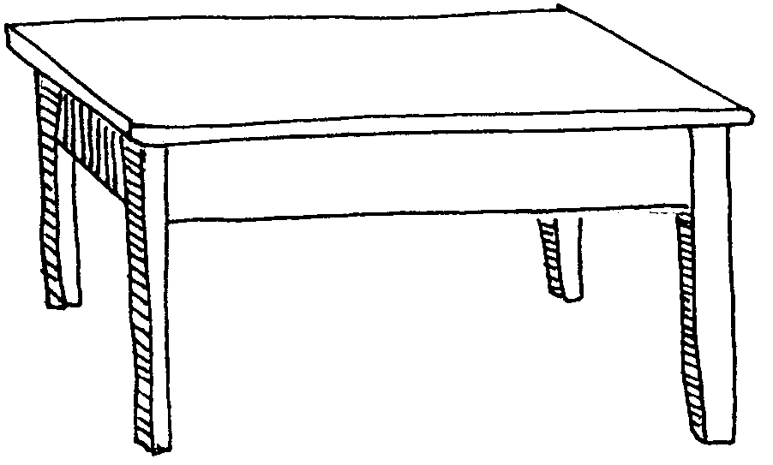
M M

mesa


mb Mb

Mboto

mp MP
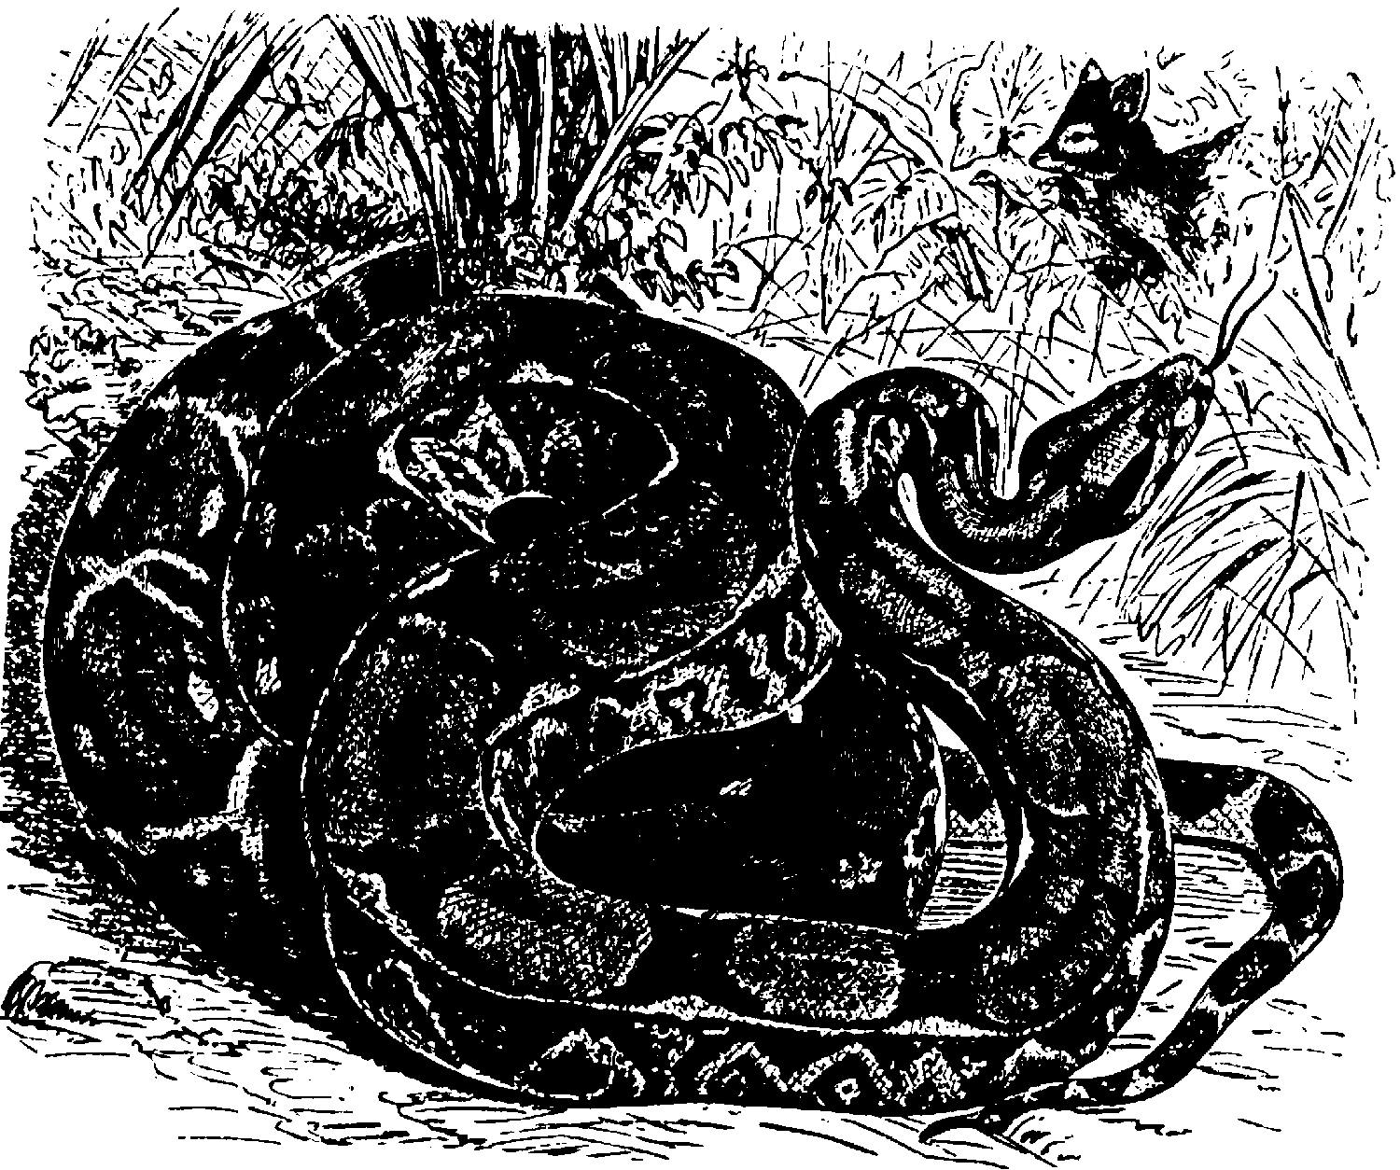
Mpɔmɔ

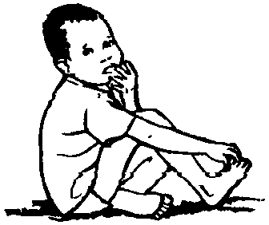
ɱ Ɱ

Ɱana

ɱf ⱮF

Muɱfɛ


ɱv ⱮV

Ɱva

n N

Enanisa


nd Nd

Ndɔbɔ

ndz NDZ

Ndzɛndzɛ


Ng NG

Ngubu


ngb NGB

Lingbala


Nk NK

Munkungi


nkp NKP

Nkpako

ns NS

munsole

nt NT

Ntonga

ny NY

Nyoka

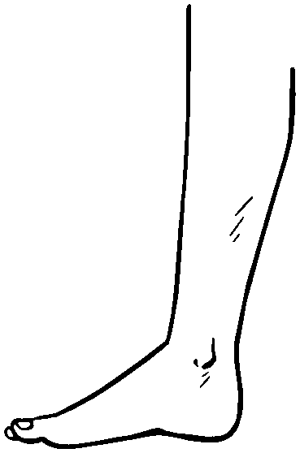
o O

Ekolo

ɔ Ɔ

Nkɔngɔlɔkɔ

p P

lipapu


S S

lisasu


t T

Motomba


u U

ngulu


W W

Ewaka


y Y

Yáyá

Nsala na lole

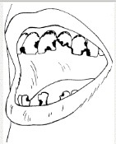

…

Numéros

o
1
2
3
4
5
6
7
8
9
10

Conjugaison

Présent accomplis affirmatif du verbe être

je suis
tu es
il/elle est
nous sommes
vous êtes
ils / elles sont

Présent accomplis négatif du verbe être

je ne suis pas
tu n’es pas
il /elle n’est pas
nous ne sommes pas
vous n’êtes pas
Ils / elles ne sont pas

Passé affirmatif du verbe être

j’ai été / j’étais
tu as été / tu étais
il a été / il était
nous avons été / nous étions
vous avez été / vous étiez
ils ont été / ils étaient

Passé négatif du verbe être

je n’ai pas été / je n’étais pas
tu n’as pas été / tu n’étais pas
il n’a pas été / il n’était pas
nous n’avons pas été / nous n’étions pas
vous n’avez pas été / vous n’étiez pas
ils n’ont pas été / ils n’étaient pas

Les pronoms indépendants / emphatiques

moi
toi
lui
nous
vous
eux

